在线考试常见问题解答

1、一般注意事项
- 考试系统支持浏览器包括Google，火狐，360极速模式，QQ浏览器，IE9及以上。为保证考试过程的顺利进行，推荐使用Google浏览器。
- 推荐使用电脑原生摄像头，如果采用外接摄像头，请在测试考试期间调试好设备。
- 为了顺利完成考试，请在没有外界干扰的环境下进行考试，并关闭无关程序（尤其是下载工具），以确保网络连接畅通。
- 若考生在考试还未开始前提前登录到考试列表中，到了考试开始时间，考生需手动刷新页面获取考试的开始状态，即可点击“去考试”进入考试去作答。
- 作答过程中，系统自动计时，考试时间结束系统会自动交卷，请把握好答题速度。
- 考生一次只能进入一堂考试，异地或用其他终端进入考试时，会将上一堂正在考的考试踢出。
- 考生只能在一个终端进入一堂考试，多终端同时进入一堂考试，会被踢出，只保留最新进入考试的终端继续作答。
- 如遇突发情况，如断网断电、电脑死机等，请直接关闭计算机。当可以作答时，再次使用您账号密码重新登录，即可继续作答（答题记录已实时保存）。

2、登录问题
Q：账号、密码错误，无法登录
A：考试地址为：https://gdkf-exam.webtrn.cn。账号与密码均为您的学号，如果仍然无法登陆，请联系核对学号，学号确认无误后，仍然无法登陆，请管理员进行密码重置。

Q：提示“用户信息不存在”
A：系统里没有您的账号信息，请核对学生是否在本次考试中，如有却确认有考试，联系管理员处理。

3、人脸识别问题
Q：人脸识别摄像头调用不起来或者打不开？
A：如图所示：
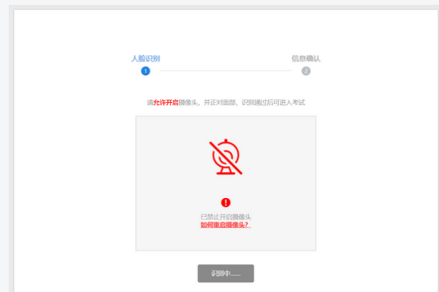
点击下如何重启摄像头，按照步骤以此进行设置，打开摄像头和麦克风访问权限。
如果设置了还不能解决？
您的摄像头是否能正常使用，您可以用qq或者微信视频通话下，确保您的电脑摄像头能正常使用。
如果摄像头可用，但是还是无法打开摄像头？
您现在是否有其他的软件占用了摄像头，建议您把其他的软件都关闭了试试看？
如果关闭了所有软件还是不行？
建议学生换一个浏览器试试，如360浏览器、QQ浏览器，如果还不行，建议让学生换设备进行考试。
如果实在没办法调用摄像头，可以和管理员申请关闭人脸识别。

Q：人脸识别时，提示未检测到原始照片应该怎么办？
A：出现这种情况，请先重新选择浏览器进入考试，若当前是360浏览器兼容模式，请切换使用360浏览器极速模式重试；若当前是IE8及以下的浏览器，则需更换使用Google浏览器。若仍然提示未检测到原始照片，则表示系统中不存在您的原始照片，请联系管理员上传原始照片。

Q：人脸识别时，一直提示检测中是什么情况？
A：出现这种情况，一种原因是未允许系统启用摄像头，请关闭考试系统，重新进入，再次确认您已成功设置允许开启摄像头。
另一种原因是未使用正确的浏览器，推荐使用Google浏览器再次进入。

Q：人脸识别时，多次重试一直提示识别失败该怎么办？
A：出现这种情况，一种原因是识别环境差，系统无法正确辨别出人脸并和原始照片比对，请更换一个较为明亮，脸部轮廓在识别框中能够清晰展示的环境。
另一种原因是原始照片五官不清晰，原始照片和实际人脸无法正常比对，此时应该联系管理员替换一张五官清晰的证件照。

4、考试作答过程中
Q：考试过程中突发网速较慢或文字、图片不能正常以及提示网络异常，应该怎么办？
A：出现这种情况一般是由于网速过慢原因引起的，若在考试开始前考试页面右下角未弹出“考试中途禁止刷新或退出，退出后系统将会自动交卷”的提示字样，此时可以刷新页面重新加载试题。（左下角刷新页面）
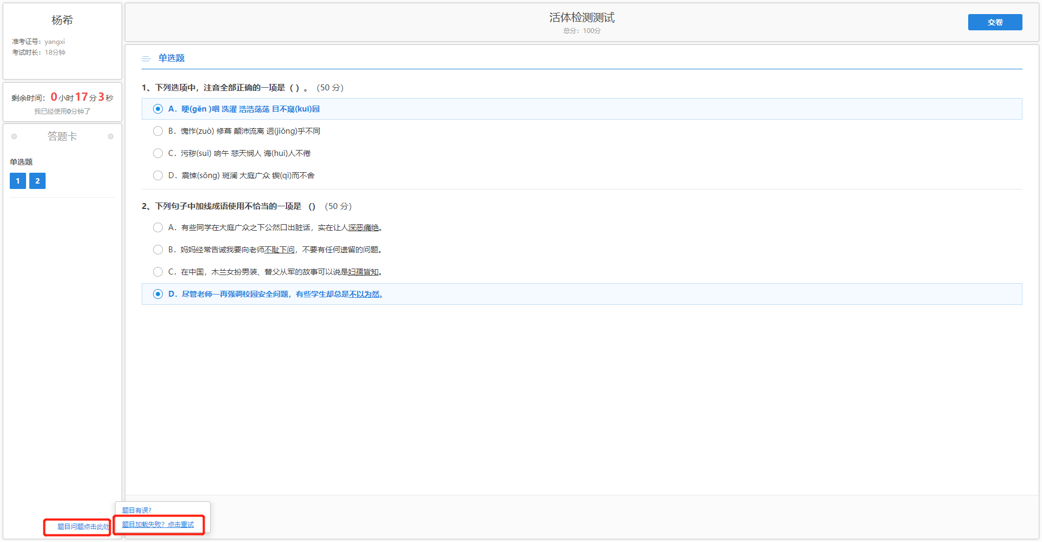
若有该提示，这时需直接关闭电脑，稍后更换网络环境后重新登录，继续作答。
若重试仍然出现该情况，请联系管理员。

Q：考试过程中出现断电断网情况，应该怎么办？
A：考试过程是实时记录的，出现断电断网，请直接关闭电脑，稍后更换网络环境后重新登录，继续作答。

Q：进入考试前，提示“试卷中有题目分值分配不合理”字样时，应该怎么办？
A：出现这种情况，是由于该堂考试是随机抽题考试，进入考试时系统是临时从题库中抽取题目，所以会存在分值和题目无法正常分配的问题，此时可重新进入考试，让系统再次临时进行抽取。若多次重试仍然提示，则需联系管理员更换分值分配方式。

Q：无法提前交卷？
A：考试作答了多长时间了？考试设置都是30分钟之后才能交卷。

交卷
Q：学生不确定自己是否交卷成功？
A：请联系管理员后台查看交卷情况。

